用示波器测时间

实验目的:⒈了解示波器的结构原理
⒉学会用x轴时基测时间参数
⒊学会用李萨如图形测信号的频率
实验原理: ⒈用x轴时基测时间参数
在实验中或工程技术上都经常用示波器来测量信号的时间参数，如信号的周期或频率，信号波形的宽度、上升时间或下降时间，信号的占空比（宽度/周期）等。如雷达通过测量发射脉冲信号与反射（接收）脉冲信号的时间差来实现测距离，其他无线电测距、声纳测潜艇位置等，都属于这一原理。
设待测信号接y轴输入端，则T_{y}是待测信号的周期，T_{x}是x轴扫描信号的周期，N是一个扫描周期内所显示的待测信号的波形周期个数。如荧光屏上显示2个信号波形，扫描信号的周期为10ms，则待测信号的周期为5ms。
x轴扫描信号的周期，实际上是以时基单位（时间/cm或时间/度）来标示的，一般的示波管荧光屏直径以10cm的居多，则式（2）的T_{x}，由时基（时间/cm）乘上10cm，如时基为0.1ms/cm，则扫描信号的周期为1ms。为此，在实际测量中，
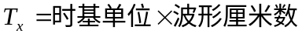 （3）
式中的波形厘米数，可以是信号一个周期的读数（可测待测信号的周期）、正脉冲（或负脉冲）的信号宽度的读数或待测信号波形的其他参数。
⒉用李萨如图形测信号的频率
如果将不同的信号分别输入到y轴和x轴的输入端，当两个信号的频率满足一定的关系时，在荧光屏上将显示出李萨如图形，可用测量李萨如图形的相位参数或波形的切点数来测量时间参数。
二个互相垂直的振动（有相同的自变量）的合成李萨如图形。
- 频率相同而振幅和相位不同时，两正交正弦电压的合成图形。设此两正弦电压分别为：
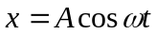
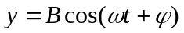 （4）
消去自变时t，得到的轨迹方程为：
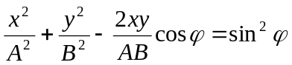 （5）
这是一个椭圆方程。当两个正交电压的相位差φ取0~2π的不同值时，合成的圆形如图3.2.2-4所示。
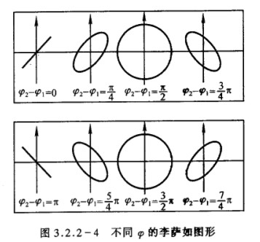
- 两正交正弦电压的相位差一定，频率比为一个有理数时，合成的圆形是一条稳定的闭合曲线。图3.2.2-5是几种频率比时的图形，频率比与图形的切点数之间有下列关系：
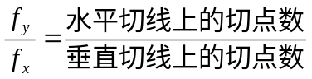
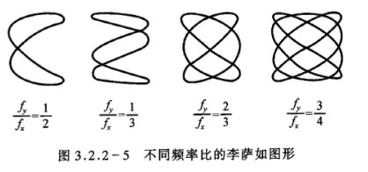

实验内容
⒈用x轴的时基测信号的时间参数
⑴测量示波器自备方波输出信号的频率
f=500Hz
时基(ms/cm) | 0.1 | 0.2 | 0.5
宽度(cm) | 9.72 | 4.88 | 2.01
周期(ms) | 0.972 | 0.976 | 1.005
频率(Hz) | 1.029 | 1.025 | 0.995
相对误差(%) | 2.9 | 2.5 | -0.5

⑵测信号发生器的方波频率
方波频率(kHz) | 2 | 1.6 | 1.2 | 0.8 | 0.4
时基(ms/cm) | 0.1 | 0.1 | 0.2 | 0.2 | 0.5
宽度(cm) | 5.04 | 6.26 | 4.19 | 6.24 | 5.02
频率(Hz) | 1.984 | 1.597 | 1.193 | 0.801 | 0.398
相对误差(%) | -1.6 | -0.3 | -0.7 | 0.1 | -0.2

⑶测信号发生器的非对称方波频率
方波频率(Hz) | 200 | 400 | 600 | 1000 | 2000
时基(ms/cm) | 1 | 0.5 | 0.5 | 0.2 | 0.1
正波宽度(cm) | 4.96 | 4.04 | 2.75 | 4.20 | 4.23
负波宽度(cm) | 1.50 | 1.46 | 1.00 | 1.40 | 1.42
频率(Hz) | 154.80 | 363.63 | 533.33 | 892.86 | 1769.91
相对误差(%) | -24.6 | -9.1 | 11.1 | -10.7 | -11.5

⑷测信号发生器的三角波频率
三角波频率(Hz) | 2000 | 1600 | 1200 | 800 | 400
时基(ms/cm) | 0.1 | 0.2 | 0.2 | 0.5 | 0.5
宽度(cm) | 5.56 | 3.36 | 4.48 | 2.68 | 5.44
频率(Hz) | 1798.56 | 1488.10 | 1116.07 | 746.27 | 367.65
相对误差(%) | -10.1 | -7.0 | -7.0 | -6.7 | -8.1

⒉观察李萨如图形并测频率
信号发生器频率(Hz) | 图象 | 计算频率(Hz) | 相对误差(%)
499 |  | 500 | 0.20
666 |  | 667 | 0.15
749 |  | 750 | 0.13
998 |  | 1000 | 0.20
1501 |  | 1500 | -0.07

